2024-2025 EĞİTİM ÖĞRETİM YILI BAHÇELİEVLER SAADET ÖZDEMİR KIZ MESLEKİ VE TEKNİK ANADOLU LİSESİ BİGEP PROJESİ KAPSAMINDAKİ ETKİNLİKLER

BÖLÜM/BRANŞ: Fen Grubu(Fizik,Kimya,Biyoloji) AY: Eylül-Ekim

GÖRSELLER
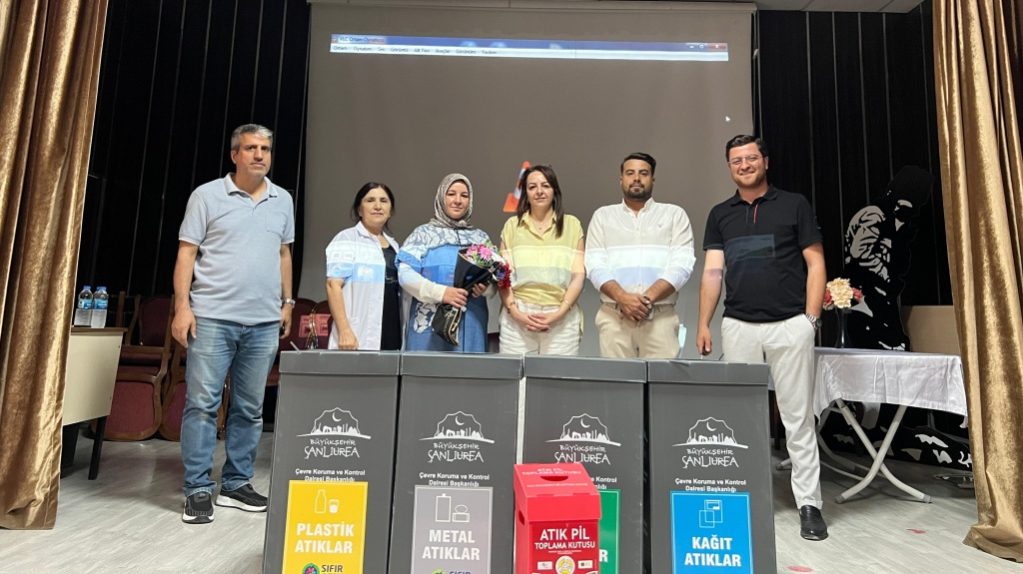
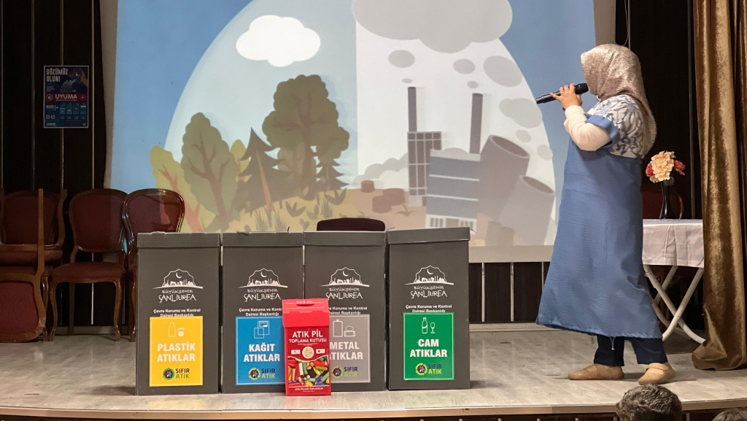

YAPILACAK ETKİNLİK İLE İLGİLİ AÇIKLAMALAR:
Şanlıurfa Valiliğimiz tarafından yürütülen BİGEP İyi Uygulamalar ve Çevre , Şehircilik ve İklim Değişikliği Bakanlığı tarafından yürütülen Sıfır Atık kapsamında hazırlamış olduğumuz ‘’ Dönüşüm Muhteşem Olacak’’ adlı projemiz kapsamında Şanlıurfa Büyükşehir Belediyesi İklim Değişikliği ve Sıfır Atık Daire Başkanlığı tarafından öğrencilerimizin bilinçlenmesi amacıyla okulumuzda geri dönüşüm konusunda seminer verildi. Öğrencilerimizde Sıfır Atık ve Geri Dönüşüm konusunda farkındalık oluşturuldu. İşlenen konulara göre 10. Sınıflarda kazanım kavrama etkinlikleri sınıfta öğrencilerle beraber OGM materyalden çözüldü.

Zülfiye BARAN Berin BİRİNCİ YILDIZ Remzi GÖZCAN
Biyoloji Öğretmeni Kimya Öğretmeni Fizik Öğretmeni

